北京青年政治学院科研处文件
院研发〔2021〕23号

关于转发北京市教育科学“十四五”规划

课题科研培训会的通知

各位教师：
为了加强北京市教育科学规划课题管理，规范已立项课题的研究过程，提高规划课题的研究水平和社会效益，引领课题负责人按照研究计划高质量地完成研究任务，提升北京市教育科学规划课题的研究成果，北京市教育科学规划办将举办北京市教育科学“十四五”规划课题线上科研培训会。会议具体安排如下：
一、会议时间
10月29日下午1:30-4:30
二、会议内容
1．科研培训会
讲座主题：开题设计和开题报告
特邀专家：耿申 北京教育科学研究院 研究员
2．课题管理与要求
姜丽萍 北京市教育科学规划领导小组办公室主任
三、会议方式
线上直播，请扫描二维码即可进入培训直播间。
请有意参会的老师们关注会议情况参加线上培训！

科研处
2021年10月28日

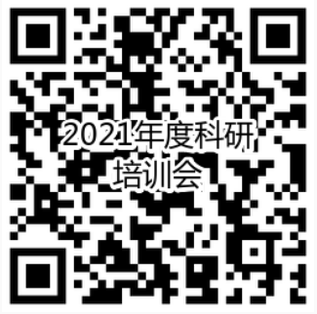

北京青年政治学院科研处 2021年10月28日印发

